

Atividade Avaliativa

Inteligência de Negócio (INE)

​

Disciplina: | Inteligência de Negócio (INE)
Professor: | Bruno Miranda
Tipo de atividade: | DataLab 6-B1 - Viabilidade econômica com cálculo do VPL e da TIR em Python
Semestre | 2° semestre de 2026
Departamento / Curso: | Ciência da Computação / Engenharia de Software

Nome do aluno: | Claudio da Aparecida Meireles Filho
Matrícula: | 2321070

Solução do DevLab

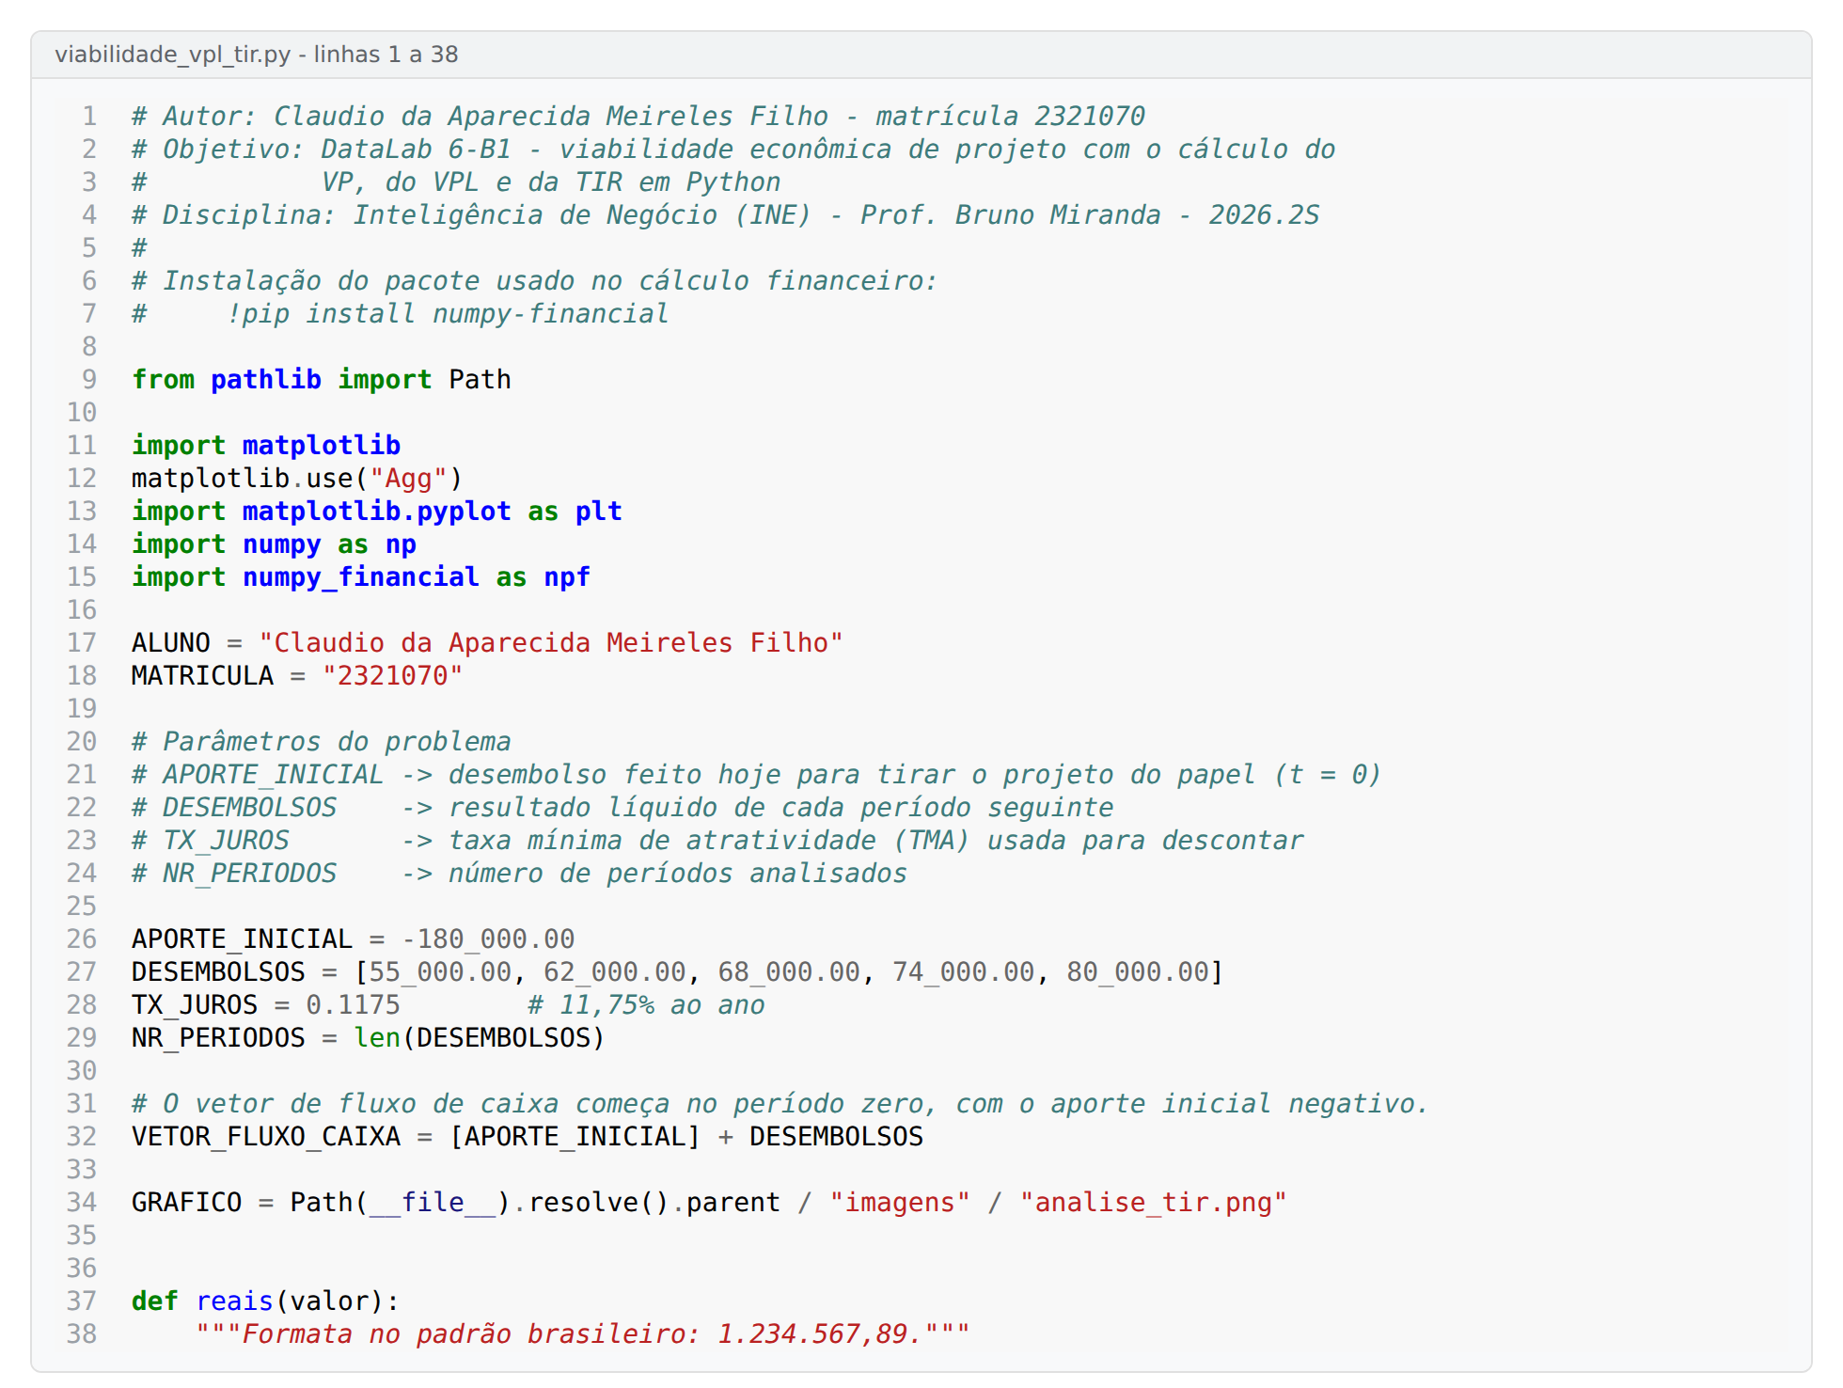
Código do exercício (1/4) - parâmetros do projeto e vetor de fluxo de caixa.
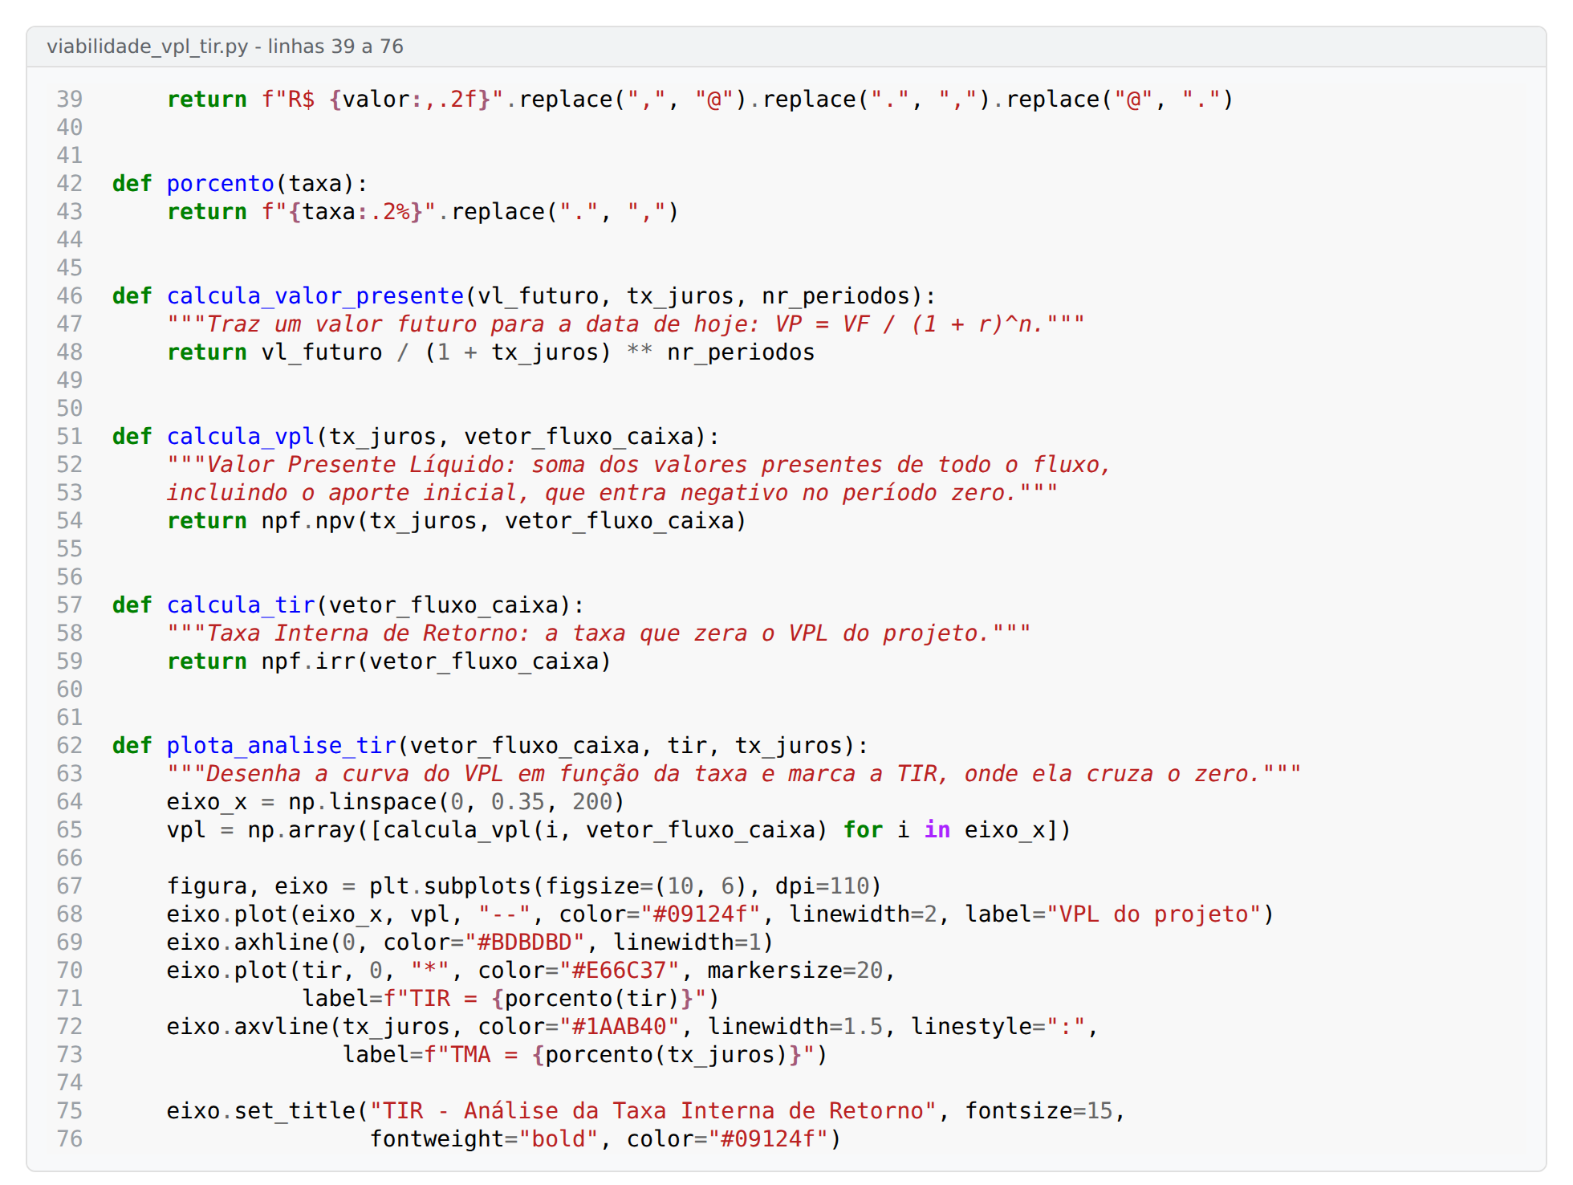
Código do exercício (2/4) - funções de valor presente, VPL e TIR.
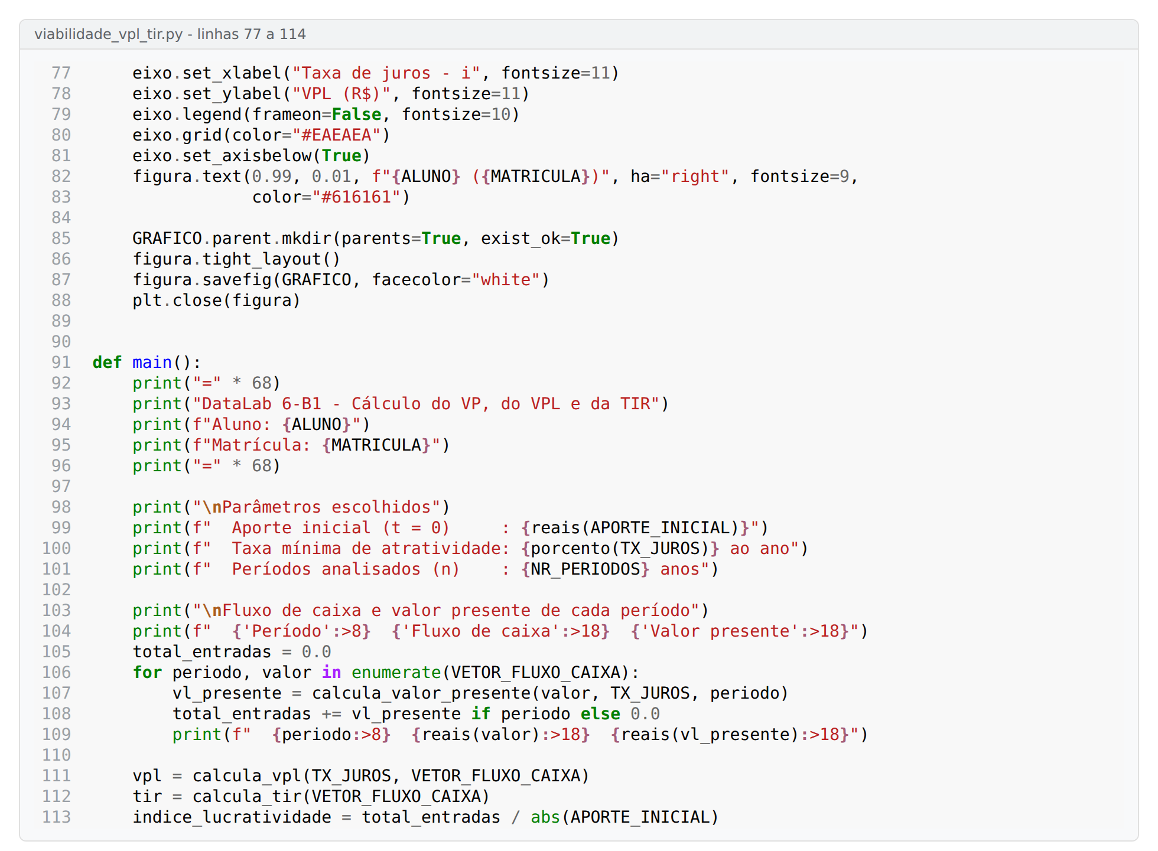
Código do exercício (3/4) - gráfico da análise da TIR.
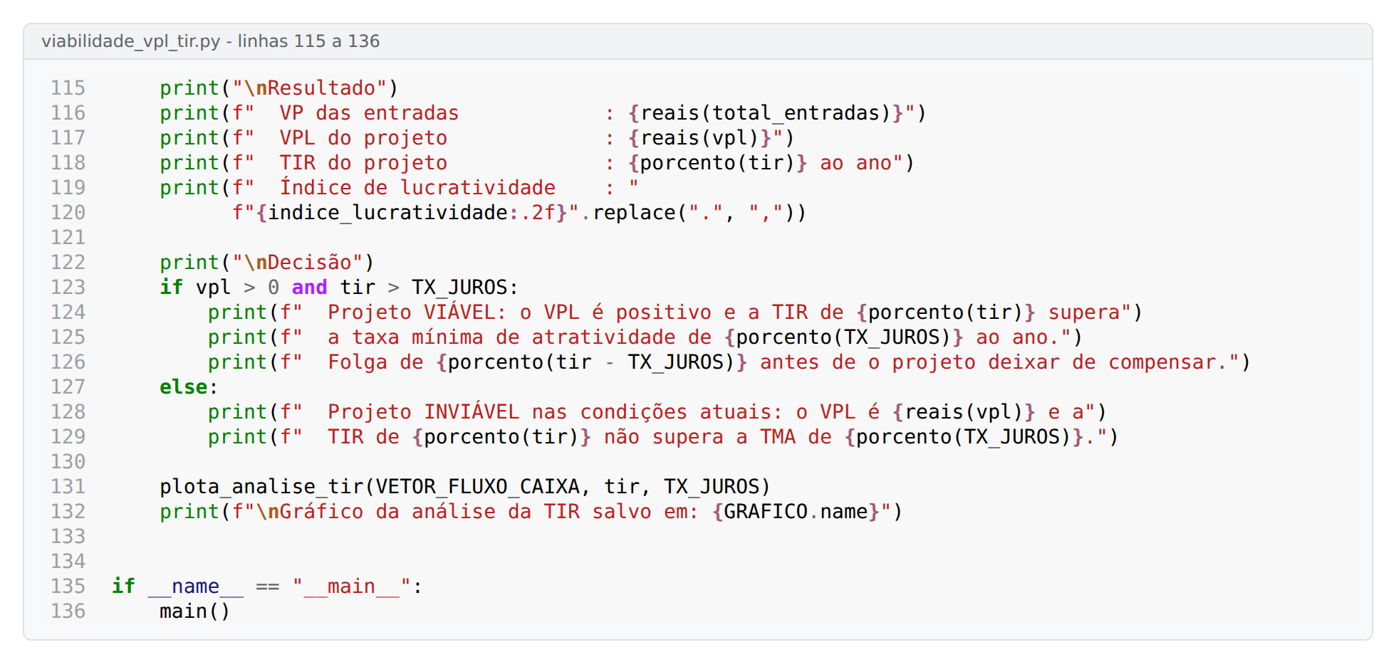
Código do exercício (4/4) - impressão dos resultados e da decisão.
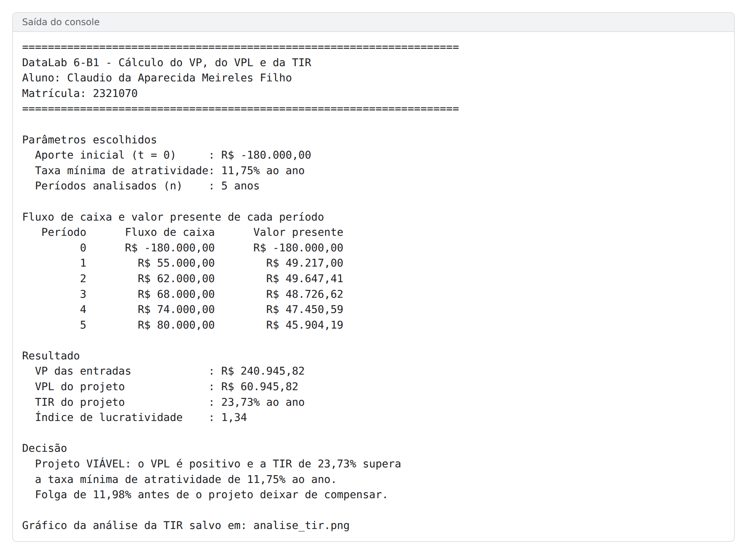
Saída do console, com os valores calculados e a identificação do aluno.
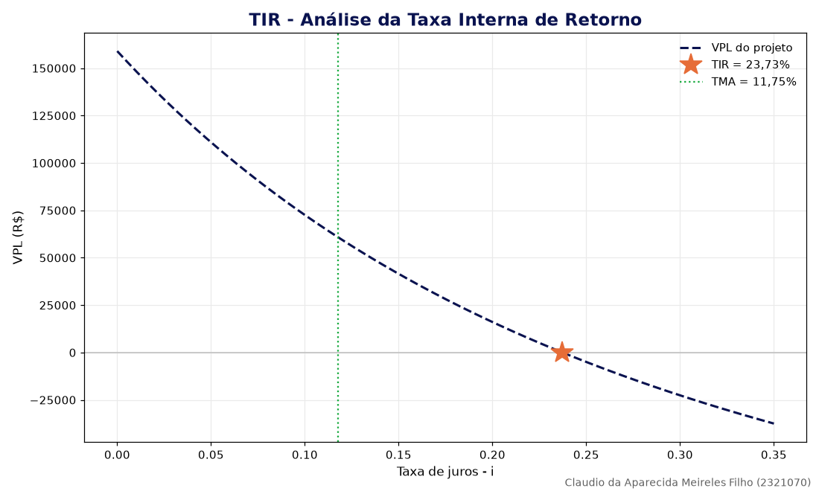
Gráfico da análise da TIR: o VPL em função da taxa, com a TIR no cruzamento do zero.

Descrição técnica do laboratório

O laboratório estendeu o cálculo do Valor Presente do DataLab 5 para a avaliação completa de um projeto de investimento. Sobre um fluxo de caixa com aporte inicial negativo e cinco anos de resultado, foram calculados o Valor Presente de cada período, o Valor Presente Líquido (VPL) e a Taxa Interna de Retorno (TIR), usando o pacote numpy-financial. O trabalho termina com o gráfico do VPL em função da taxa de juros, que mostra visualmente onde está a TIR.

- Qual foi o objetivo do DevLab?
Sair do cálculo de um valor isolado e chegar à decisão de investir ou não. O VPL responde "quanto esse projeto cria de valor, em reais de hoje" e a TIR responde "até que taxa de juros ele ainda compensa". Juntas, as duas medidas sustentam a decisão de aprovar ou recusar o projeto.
Os parâmetros que escolhi: aporte inicial de R$ 180.000,00 no período zero, resultados líquidos de R$ 55.000,00, R$ 62.000,00, R$ 68.000,00, R$ 74.000,00 e R$ 80.000,00 nos cinco anos seguintes, e taxa mínima de atratividade de 11,75% ao ano.
O resultado: VPL de R$ 60.945,82 e TIR de 23,73% ao ano. Como o VPL é positivo e a TIR supera a taxa mínima de atratividade em 11,98 pontos percentuais, o projeto é viável, e com folga confortável antes de deixar de compensar.

- Quais foram as técnicas utilizadas?
Montagem do fluxo de caixa: o aporte inicial entra como valor negativo na posição zero do vetor, e os resultados de cada ano nas posições seguintes. Essa convenção importa, porque npf.npv trata o primeiro elemento como já estando na data de hoje, sem desconto.
Cálculo financeiro com numpy-financial: npf.npv(taxa, fluxo) para o VPL e npf.irr(fluxo) para a TIR. A TIR não tem fórmula fechada - é a raiz do polinômio do VPL - e a biblioteca a encontra numericamente, o que evita implementar o método iterativo na mão.
Indicadores complementares: o valor presente período a período, somado, dá o VP das entradas (R$ 240.945,82), e dividido pelo aporte inicial dá o índice de lucratividade (1,34), que mostra quanto de valor presente o projeto devolve por real investido.
Visualização com matplotlib: a curva do VPL é avaliada em 200 taxas entre 0% e 35% com numpy.linspace, a linha do zero marca o ponto de equilíbrio e a TIR aparece como estrela exatamente no cruzamento. A linha vertical da taxa mínima de atratividade foi acrescentada para deixar a folga visível no próprio gráfico.

- O que você aprendeu?
Que o VPL já embute a decisão. Não é preciso comparar com nada: VPL positivo significa que o projeto cria valor acima da taxa exigida, e VPL negativo significa que o mesmo dinheiro renderia mais na alternativa representada pela taxa de desconto.
Qual é o tamanho real do custo do tempo. A soma simples do fluxo de caixa do meu exercício dá R$ 159.000,00, mas o VPL a 11,75% ao ano é de R$ 60.945,82. Os R$ 98.054,18 de diferença são exatamente o que o desconto cobra por os recebimentos estarem espalhados ao longo de cinco anos.
Que a TIR é a leitura de margem de segurança do projeto. Com TIR de 23,73% contra uma taxa mínima de 11,75%, a taxa de juros teria de dobrar antes de o projeto deixar de compensar. O gráfico mostra isso melhor que o número isolado: a curva cruza o zero bem à direita da linha da taxa mínima.
Que a TIR tem limites que o VPL não tem. Ela pressupõe um fluxo que troca de sinal uma única vez - aqui, do aporte negativo para os resultados positivos. Um fluxo que voltasse a ficar negativo no meio do caminho poderia ter mais de uma TIR, e nesse caso o VPL continua confiável enquanto a TIR deixa de ser.

